Laboratorio 26

Configuracion FreePBX

Misión: Configurar FreePBX para usarlo en ambientes productivos.

Requisitos:

Sistema con FreePBX instalado

Conexión a internet desde el sistema.

Acceso root

Navegador

Pasos:

1. Ir a la interfaz web: http://ip-maquina/
2. Ir a “System Admin”

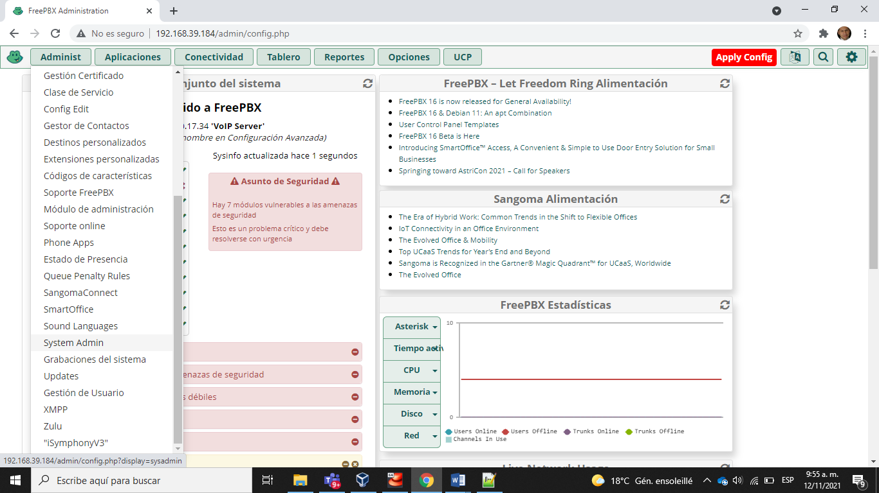

1. Adicionar google dns (8.8.8.8) al servicio dns del pbx

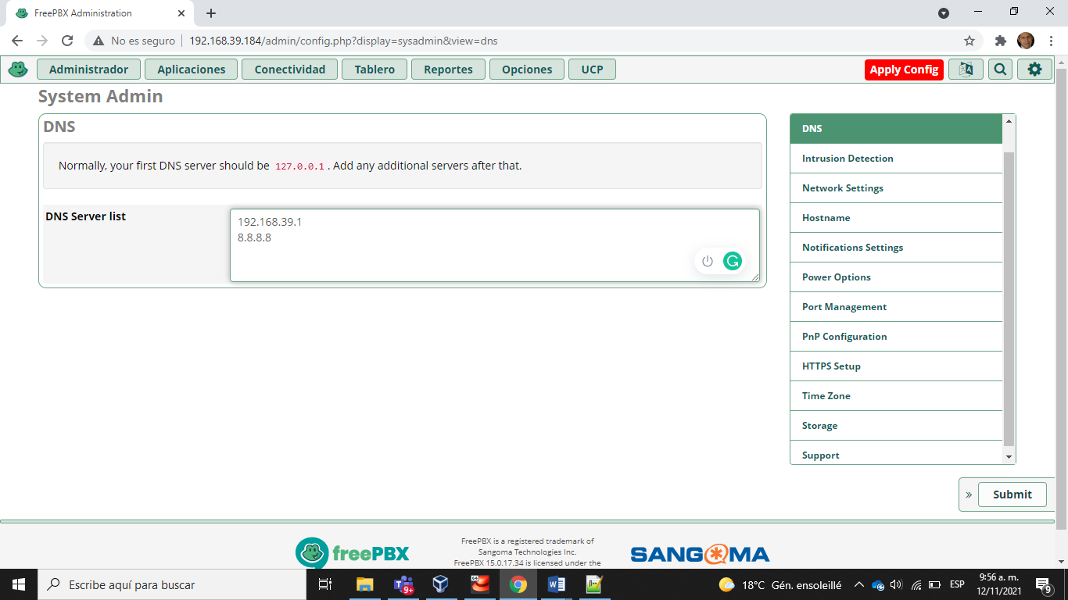

1. Verificar que el IDS (Intrusion detection system) este funcionando

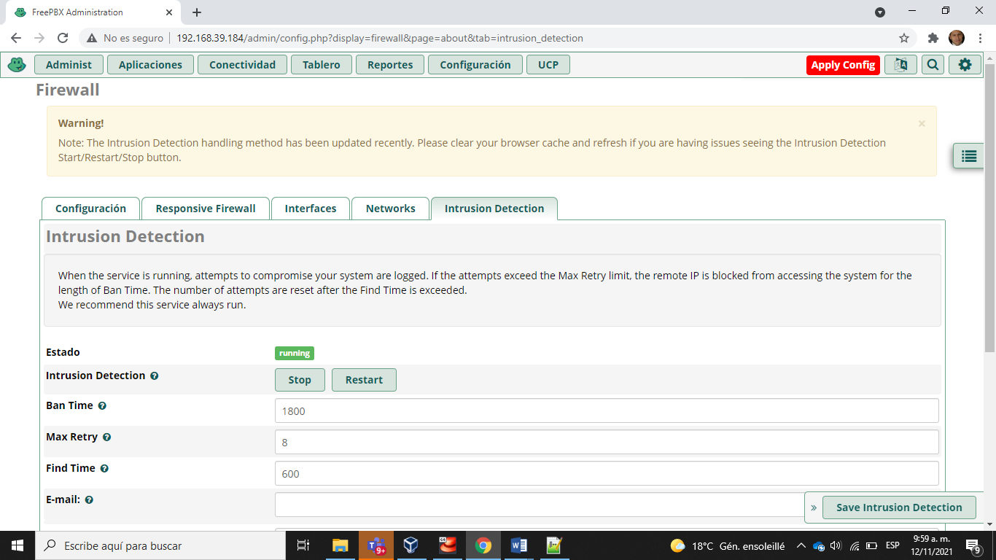

1. Configurar la ip como estática

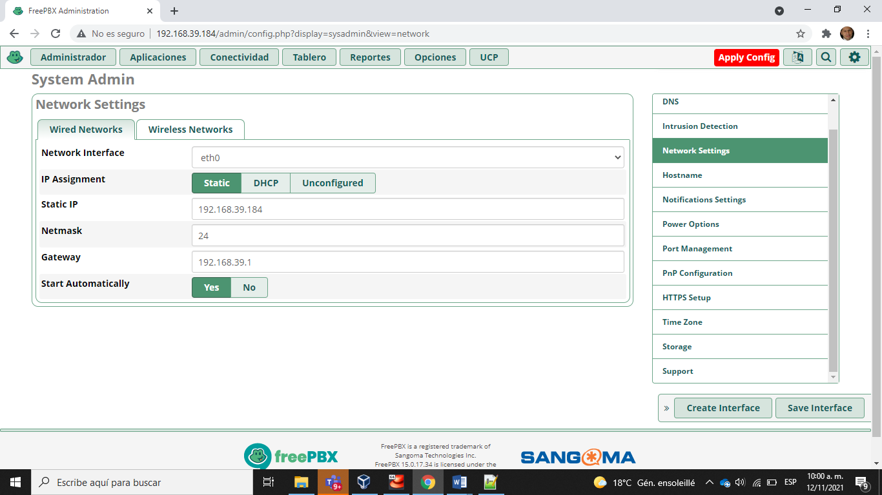

1. Cambiar el hostname por “asteriskXX” donde XX será 01, 02,03, 04,05,06,07,08,09

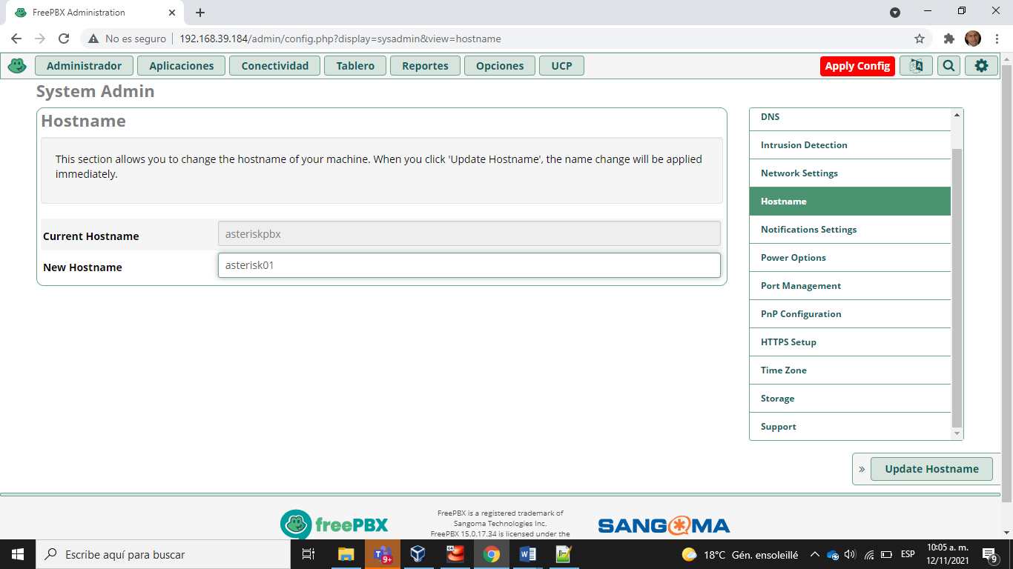

1. Adicionar correos para las notificaciones de problemas de espacio o intrusiones

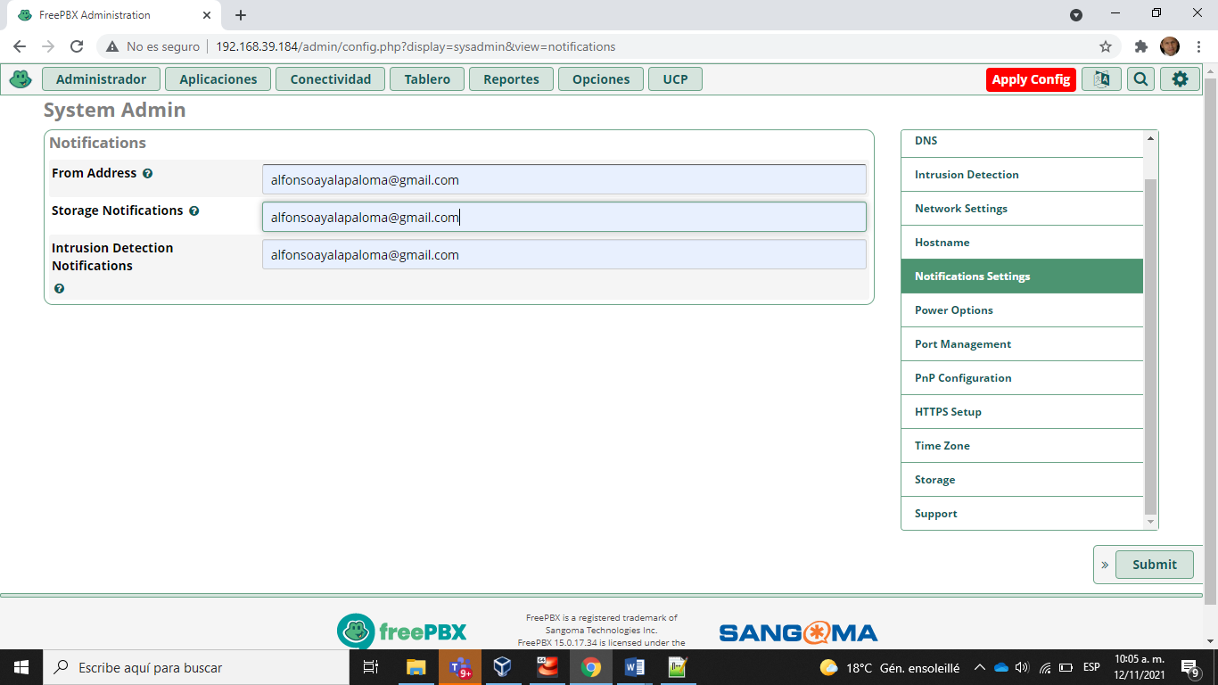

1. Cambiar la zona horaria a America | Santo_domingo

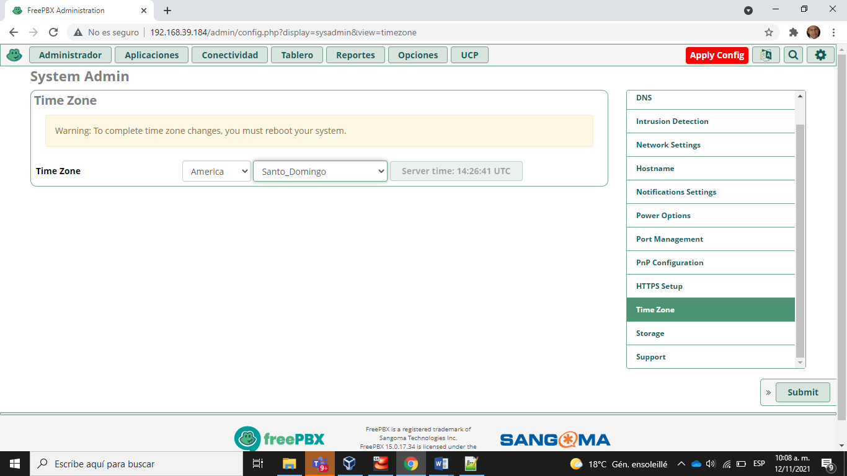

1. Revisar el estado de los discos y fijar un correo para notificaciones

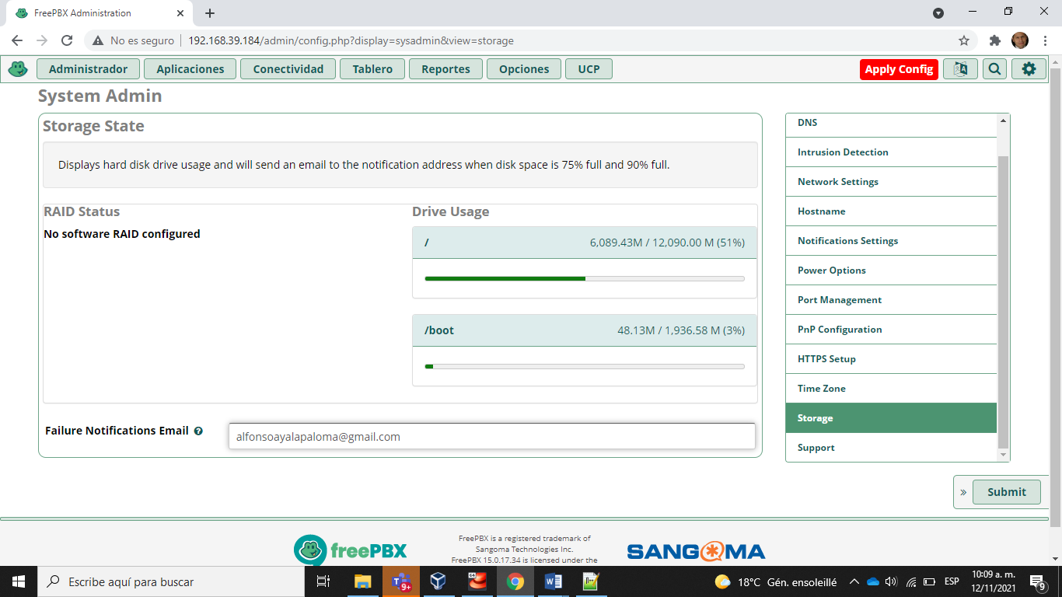

Y listo, ya hemos hecho la configuración básica de FreePBX!